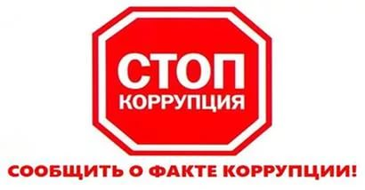

Сообщить о фактах коррупции возможно путем обращения на сайт прокуратуры Краснодарского края по адресу:

http://prokuratura-krasnodar.ru/rabota-s-obrashcheniyami-grazhdan/borba-s-korrupciyei.

Также возможно сообщение путем личного обращения на прием в органы прокуратуры либо направление обращения почтой по адресам:

г.Краснодар, ул. Советская 39 –прокуратура Краснодарского края

г.Краснодар, ул. Трамвайная, 11 - прокуратура Карасунского административного округа г. Краснодара

